Департамент освіти і науки Київської обласної державної адміністрації
КНЗ КОР «Київський обласний інститут післядипломної освіти педагогічних кадрів»
Відділ освіти Згурівської селищної ради
Войтівський навчально-виховний комплекс «Загальноосвітня школа І-ІІІ ступенів – дитячий садок»

Обласна педагогічна студія
для директорів, заступників директорів закладів освіти
з теми «Модель державно-громадського управління закладом освіти»
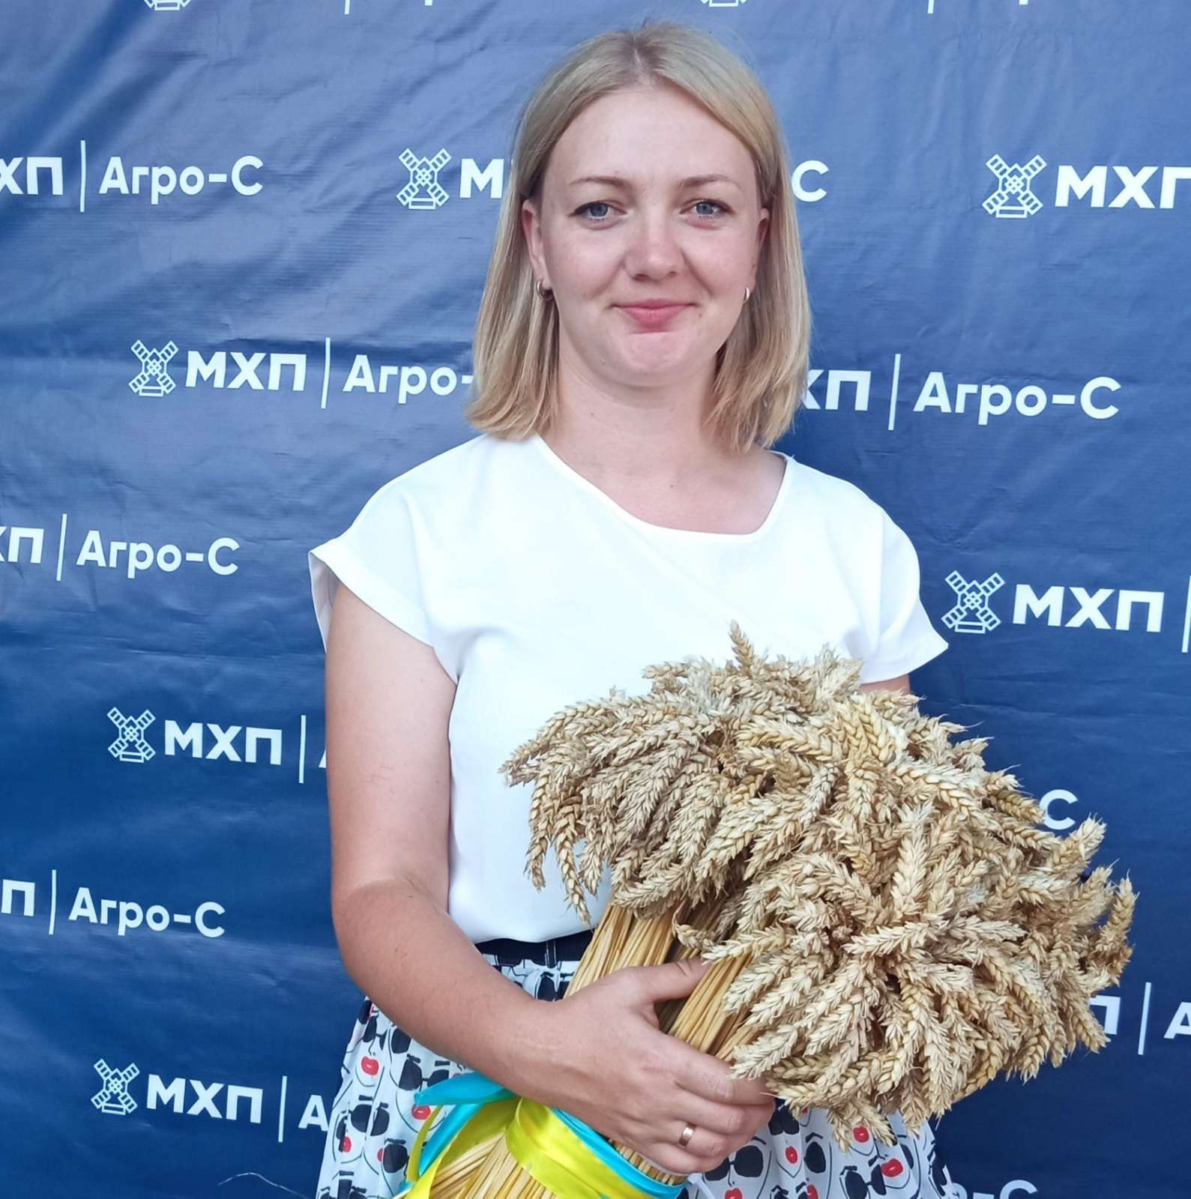 | Керівник: Тищенко Людмила Володимирівна, директор Войтівського навчально-виховного комплексу «Загальноосвітня школа І – ІІІ ступенів – дитячий садок» Згурівської селищної ради Броварського району

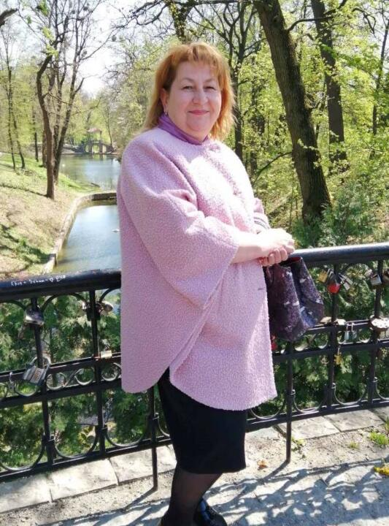 | Координатор: Бондаренко Людмила Анатоліївна, методист відділу управління закладами освіти

Основні питання роботи педагогічної студії:

- Використання технік ефективних комунікацій у налагодженні співпраці закладу освіти з місцевою владою та громадськими організаціями. Презентація закладу освіти.
- Як залучити кошти до закладу освіти: освітні проєкти та гранти для освіти.
- Організація ефективної комунікації між усіма учасниками освітнього процесу.

Шановні учасники обласної педстудії!

У лютому 2022 року для директорів, заступників директорів закладів освіти відбудеться перше
заняття обласної педагогічної студії директора Войтівського навчально-виховного комплексу «Загальноосвітня
школа І – ІІІ ступенів – дитячий садок» Тищенко Людмили Володимирівни із теми «Модель державно-громадського управління закладом освіти».
У березні відбудеться друге заняття , у квітні – третє, заключне заняття.
Адреса проведення заходу: Войтівський навчально-виховний комплекс «Загальноосвітня школа І – ІІІ ступенів – дитячий садок» Згурівської селищної ради Броварського району.
Контактні телефони:
0967525234 – Людмила ТИЩЕНКО, керівник педстудії;
0679618336 – Людмила Анатоліївна БОНДАРЕНКО, координатор
Список

учасників обласної педстудії

Тищенко Людмили Володимирівни, директора Войтівського навчально-виховного комплексу “Загальноосвітня школа І-ІІІ ступенів — дитячий садок” Згурівської селищної ради Броварського району Київської області з теми «Модель державно-громадського управління закладом освіти».

для директорів, заступників директорів закладів освіти
№ | Громада, район | ПІБ | Заклад освіти |  | Посада | Відвідування
 |  |  |  |  |  | 1зан.  21.02.  2023 | 2зан17.03  2023 | 3зан.  14.042023
 | Білоцерківський район  Сквирська міська ТГ | Луценко Ольга Анатоліївна |  | Сквирський заклад дошкільної освіти (ясла-садок) комбінованого типу №1 "Світанок" | директор
 | Білоцерківський район  Тетіївська міська ТГ | Дуріцька Катерина Олександрівна |  | Кошівський заклад дошкільної освіти " Оберіг" Тетіївської міської ради | Директор
 | Бориспільський район Ташанська сільська ТГ | Дерев'янко Неля Віталіївна |  | Виповзька гімназія Ташанської сільської ради Київської області | директор
 | Бучанський район  Макарівська селищна ТГ | Мухіна Наталія Анатоліївна |  | Колонщинський ЗДО Капітошка (ясла-садок) | Директор
 | Броварський район Згурівська селищна ТГ | Чабей Галина Андріївна |  | Любомирівська гімназія | Директор
 | Броварський район Згурівська селищна ТГ | Мотузка Надія Борисівна |  | Опорний загальноосвітній навчальний заклад Новоолександрівський НВК "Загальноосвітня школа І-ІІІ ступенів-дошкільний навчальний заклад" | директор
 | Броварський район Згурівська селищна ТГ | Крупина Тетяна Григорівна |  | Турівська гімназія | Директор
 | Броварський район Згурівська селищна ТГ | Прищепа Аліна Валеріївна |  | Будинок дитячої та юнацької творчості Згурівської селищної ради Броварського району Київської області | Директор
 | Броварський район Згурівська селищна ТГ | Луневська-Остапенко Людмила Миколаївна |  | Усівська гімназія | Директор
 | Броварський район Згурівська селищна ТГ | Феник Аня Сергіївна |  | Філія ОЗНЗ Новоолександрівського НВК "ЗОШ І-ІІІ ступенів - дошкільний навчальний заклад" Малоберезанське НВО "ЗОШ І ступеня - дитячий садок" | Завідувач
 | Броварський район Згурівська селищна ТГ | Івчук Віталій Віталійович |  | Згурівський ліцей Згурівської селищної ради | Директор
 | Обухівський район Обухівська міська ТГ | Рогоза Тетяна Григорівна |  | Дошкільний навчальний заклад (ясла-садок) комбінованого типу "катруся" | Директор
 | Обухівський район Богуславська міська ТГ | Вербіцький Валерій Миколайович |  | ОЗО Богуславський ліцей №2 | Директор
 | Обухівський район Богуславська міська ТГ | Товкач Антоніна Дмитрівна |  | Дибинецька гімназія Богуславської міської ради | Директор
 | Обухівський район Богуславська міська ТГ | Царенко Наталка Григорівна |  | Тептіївська філія ОЗО Богуславського НВО "Ліцей №3-МАН" | Завідувач філії
 | Фастівський район  Фастівська міська ТГ | Шуригіна Тетяна Геннадіївна |  | Заклад дошкільної освіти ( ясла - садок) загального розвитку №6 "Казка" ФМР №6 "Казка" | ЗДО №6 "Казка"

